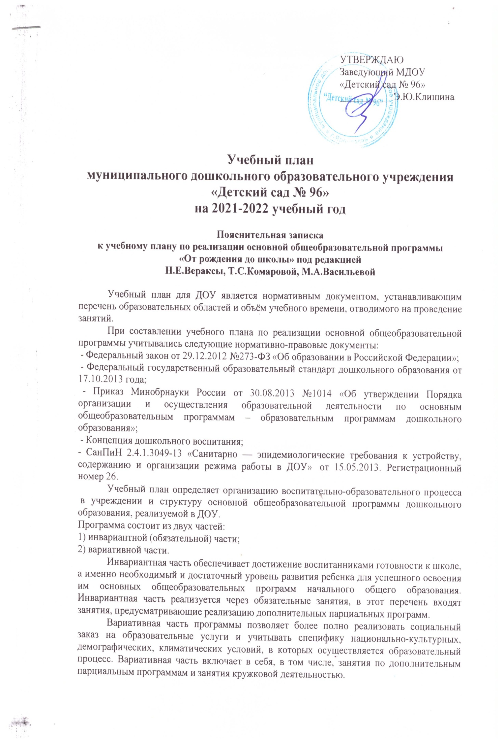
Содержание воспитательно-образовательного процесса включает совокупность образовательных областей: «Социально-коммуникативное развитие», Познавательное развитие», «Речевое развитие», «Художественно-эстетическое развитие», «Физическое развитие», которые обеспечивают разностороннее развитие детей с учетом их возрастных и индивидуальных особенностей.
- Во всех группах различные виды деятельности с детьми организуются утром и во вторую половину дня. В первой половине дня в младших группах планируются не более двух организованных образовательных деятельности, в группах старшего дошкольного возраста – не более трех.
- Перерывы составляют не менее 10 минут. В середине проводится физкультминутка (продолжительность 2-3 минуты).
- Организованная образовательная деятельность по развитию музыкальности и физической культуре проводятся со всей группой (по условиям ДОУ).
- Количество НОД и их продолжительность, время проведения соответствуют требованиям СанПиН 2.4.1.3049-13.
- В середине учебного года (январь) для детей дошкольного возраста организуются недельные каникулы. В дни каникул организуется совместная деятельность педагога с детьми эстетического и оздоровительного направления (досуги, развлечения, праздники).
- В летний период организуются подвижные и спортивные игры, праздники, экскурсии и т.д., увеличивается продолжительность прогулок.
Объем учебной нагрузки (количество часов в неделю) во всех возрастных группах, реализующих основную общеобразовательную программу, определен на основе содержания Примерной общеобразовательной программы дошкольного образования «От рождения до школы» под редакцией Н.Е. Вераксы, Т.С. Комаровой, М.А. Васильевой (в общеобразовательных группах) и программой «Программой коррекционно-развивающей работы в логопедической группе детского сада для детей с общим недоразвитием речи (с 4 до 7 лет)» Н.В. Нищевой (в комбинированной группе).
Содержание данных программ предусматривает физическое, социально-личностное, познавательно-речевое и художественно-эстетическое развитие детей в соответствии с их возрастными и индивидуальными психофизиологическими особенностями и подготовку их к обучению в школе, а так же коррекционную работу по развитию речи. Примерный перечень и количество основных видов организованной образовательной деятельности соответствуют примерному перечню основных видов организованной образовательной деятельности в дошкольном учреждении и программам коррекционно-развивающей работы.
Продолжительность основных видов организованной образовательной деятельности соответствует действующему СанПиН 2.4.1.3049-13:
- для детей 1,5 - 3 лет (группа раннего возраста) – не более 10 мин
- для детей 3 – 4 лет (2-я младшая группа) - не более 15 мин.,
- для детей 4 – 5 лет (средняя группа) – не более 20 мин.,
- для детей 5 – 6 лет (старшая комбинированная группа) - не более 25 мин.,
- для детей 6 – 7 лет (подготовительная комбинированная группа) - не более 30 мин.
Учебный день делится на 3 блока:
1) образовательный блок 1 половины дня включает в себя:
- совместную деятельность воспитателя и детей;
- свободную самостоятельную деятельность детей.
2) непосредственно образовательная деятельность – организованное обучение (в соответствии с сеткой занятий)
3) образовательный блок 2 половины дня включает в себя:
- индивидуальную коррекционную работу;
- совместную деятельность воспитателя и детей по различным направлениям (в соответствии с расписанием занятий совместной деятельности воспитателя и детей вне занятий)
- самостоятельную деятельность ребенка.
Организация деятельности взрослых и детей по реализации и освоению Программы осуществляется в совместной деятельности взрослого и детей и самостоятельной деятельности детей.
Решение образовательных задач в совместной деятельности взрослого и детей осуществляется как в виде организованной образовательной деятельности (не сопряженной с одновременным выполнением педагогами функций по присмотру и уходу за детьми), так и в виде образовательной деятельности, осуществляемой в ходе режимных моментов (решение образовательных задач сопряжено с одновременным выполнением функций по присмотру и уходу за детьми – утренним приемом детей, прогулкой, подготовкой ко сну, организацией питания и др.).
Непосредственно образовательная деятельность реализуется через организацию различных видов детской деятельности (игровой, двигательной, познавательно-исследовательской, коммуникативной, продуктивной, музыкально-художественной, трудовой, а также чтения художественной литературы) или их интеграцию с использованием разнообразных форм и методов работы, выбор которых осуществляется педагогами самостоятельно в зависимости от контингента детей, уровня освоения Программы и решения конкретных образовательных задач.
Объем самостоятельной деятельности - 3-4 часа в день для всех возрастных групп для всех возрастных групп.
В течение двух недель в сентябре (до образовательной работы) и мае (после образовательной работы) проводится комплексная педагогическая диагностика как адекватная форма оценивания результатов освоения Программы детьми дошкольного возраста.

 |  | Организованная образовательная деятельность
Базовый вид деятельности |  | Периодичность
 |  | Группа раннего возраста | II младшая группа | Средняя группа/  старшая группа (разновозрастная | Старшая группа (комбини-рованная) | Старшая группа |  | Подготови-тельная группа (комбини-рованная)
Двигательная деятельность (Физическая культура в помещении) |  | 2 раза в неделю | 2 раза в неделю | 2 раза в неделю | 2 раза в неделю | 2 раза в неделю |  | 2 раза в неделю
Двигательная деятельность (Физическая культура на улице) |  |  | 1 раз в неделю | 1 раз в неделю | 1 раз в неделю | 1 раз в неделю |  | 1 раз в неделю
Познавательная деятельность  (Ознакомление с окружающим миром, с миром природы, конструирование) |  | 2 раза в неделю  1 раз в 2 недели | 1 раз в неделю  1 раз в неделю | 1 раз в неделю  1 раз в неделю | 1 раз в неделю  1 раз в неделю | 1 раз в неделю  1 раз в неделю |  | 1 раз в неделю  1 раз в неделю
Познавательная деятельность  (Формирование элементарных математических представлений, сенсорика, математическое развитие) |  |  | 1 раз в неделю | 1 раз в неделю | 1 раз в неделю | 1 раз в неделю |  | 2 раза в неделю
Подготовка к обучению грамоте |  | - | - | - | - | - |  | 1 раз в неделю
Коммуникативная деятельность  (Развитие связной, грамматически правильной диалогической и монологической речи) |  | 2 раза в неделю | 1 раз в неделю | 1 раз в неделю | 2 раза в неделю | 2 раза в неделю |  | 1 раз в неделю
Изобразительная деятельность (Рисование) |  | 1 раз в неделю | 1 раз в неделю | 1 раз в неделю | 2 раза в неделю | 2 раза в неделю |  | 2 раза в неделю
Изобразительная деятельность  (Лепка) |  | 1 раз в 2 недели | 1 раз в 2 недели | 1 раз в 2 недели | 1 раз в 2 недели | 1 раз в 2 недели |  | 1 раз в 2 недели
Изобразительная деятельность  (Аппликация) |  |  | 1 раз в 2 недели | 1 раз в 2 недели | 1 раз в 2 недели | 1 раз в 2 недели |  | 1 раз в 2 недели
Музыкальная деятельность  (Музыка) |  | 2 раза в неделю | 2 раза в неделю | 2 раза в неделю | 2 раза в неделю | 2 раза в неделю |  | 2 раза в неделю
Коррекционное направление |  | - | - | - | -/2 | - |  | -/2
Итого: |  | 10 занятий в неделю | 11 занятий в неделю | 11 занятий в неделю | 13/15 занятий в неделю | 13 занятий в неделю |  | 14/15 занятий в неделю
Всего по действующему СанПин 2.4.1.3049-13) |  | Не более 10 | Не более 11 | Не более 12 | Не более 15 | Не более 15 |  | Не более 15
 |  | Образовательная деятельность в ходе режимных моментов
Утренняя гимнастика | ежедневно |  | ежедневно | ежедневно | ежедневно | ежедневно | ежедневно
Комплексы закаливающих процедур | ежедневно |  | ежедневно | ежедневно | ежедневно | ежедневно | ежедневно
Гигиенические процедуры | ежедневно |  | ежедневно | ежедневно | ежедневно | ежедневно | ежедневно
Ситуативные беседы при проведении режимных моментов | ежедневно |  | ежедневно | ежедневно | ежедневно | ежедневно | ежедневно
Чтение художественной литературы | ежедневно |  | ежедневно | ежедневно | ежедневно | ежедневно | ежедневно
Дежурства | ежедневно |  | ежедневно | ежедневно | ежедневно | ежедневно | ежедневно
Прогулки | ежедневно |  | ежедневно | ежедневно | ежедневно | ежедневно | ежедневно
 |  | Самостоятельная деятельность детей
Самостоятельная игра | ежедневно |  | ежедневно | ежедневно | ежедневно | ежедневно | ежедневно
Самостоятельная деятельность детей в центрах (уголках) развития | ежедневно |  | ежедневно | ежедневно | ежедневно | ежедневно | ежедневно

